Терроризм – это публично совершаемые обще опасные деяния или угрозы, направленные на устрашение населения в целях воздействия на принятие какого-либо решения или отказ от него в интересах террористов.
В основе террористической деятельности лежит стремление посеять в обществе страх, создать ощущение постоянной опасности, нестабильности, дезорганизовать и парализовать деятельность государственных и общественных структур, организаций и предприятий.
Уголовная ответственность за совершение терроризма предусмотрена ст. 205 Уголовного кодекса Российской Федерации (далее - УК РФ) и предусматривает наказание на срок до 20 лет или пожизненное лишение свободы в зависимости от степени тяжести совершенного преступления.
В отличие от терроризма заведомо ложное сообщение об акте терроризма (ст. 207 УК РФ) наказывается штрафом от двухсот тысяч рублей до двух миллионов рублей, либо принудительными работами на срок от двух до трех лет, либо лишением свободы от 3 лет до 10 лет.
Наказание назначается с учетом общественной опасности и тяжести совершенного преступления, личности преступника, смягчающих и отягчающих наказание обстоятельств.
Вместе с тем, данное преступление относится к преступлениям террористической направленности, поскольку заведомо ложное сообщение об акте терроризма хотя и не создает реальную опасность наступления последствий, характерных для терроризма, однако общественной безопасности причиняется ущерб.
Субъектами преступлений выступают как подростки, так и взрослые лица, которые совершают преступления, вполне осознавая последствия своих действий. Подростки, как правило, совершают преступления с целью избежать контрольной работы, отомстить учителям, не ходить в школу, сорвать экзамен. Взрослые лица, совершают преступления в большей степени из чувства мести к работодателям, работникам правоохранительных органов, органов власти, а иногда из хулиганских побуждений, находясь в состоянии опьянения.
Объективная сторона преступления выражается в заведомо ложном сообщении о готовящемся взрыве, поджоге или иных действиях, создающих опасность гибели людей и причинения имущественного ущерба, то есть лицо знает о том, что сообщает сведения не соответствующие действительности.
Сообщения имеют различные формы–по телефону, в письменном виде, через средства массовой информации, компьютерную связь и могут передаваться различным адресатам, как организациям и учреждениям, обязанным реагировать по роду службы на эти сообщения, например
в правоохранительные органы, органы власти, так и в другие организации, либо отдельным гражданам.
Наряду со взрослыми лицами, преступления совершаются также подростками, которые не в полной мере отдают отчет своим действиям, в связи с чем образовательные учреждения и родители обязаны проводить разъяснительную беседу с подростками о серьезности последствий их деяний. Необходимо разъяснять, что за совершенный необдуманный поступок, который подростки порой оценивают «как шутку», наступают серьезные последствия – наказание в виде судимости для лиц, достигших уголовной ответственности.
Судимость несет неблагоприятные уголовно-правовые и общеправовые последствия (ограничения прав) для лица, совершившего преступление, например ограничение на получение лицензии на оружие, при приеме на работу в правоохранительные, судебные и иные органы, учреждения, и не только для них самих, но и их близких родственников, ограничения на получение визы при выезде за границу и т.д. Судимость, если она не погашена или не снята в установленном законом порядке, учитывается при рецидиве преступлений, назначении наказания в случае совершения повторных преступлений.
Часто дети (учащиеся различных учебных заведений), с целью срыва занятий, экзаменов и т.д. звонят по телефону в службу спасения, директору школы, преподавателям, и сообщают о заложенных в учебном заведении взрывных устройствах. Несовершеннолетний считает, что такое сообщение является небольшой шалостью, которая не приведёт к каким-либо негативным последствиям.
Однако, при получении такого сообщения, люди, находящиеся в здании, эвакуируются, задействуются значительные силы и средства для проверки сообщения о заложенном взрывном устройстве. В частности, сотрудники службы спасения, полиции, федеральной службы безопасности и т.д. Здание обследуется сапёрами на предмет выявления взрывных устройств, что, безусловно, влечет немалые материальные затраты. То есть, в рассматриваемом случае говорить об отсутствии негативных последствий, являющихся следствием телефонного сообщения о заложенном взрывном устройстве, не приходится.
Уголовную ответственность за преступление, предусмотренное ст. 207 УК РФ, несут вменяемые лица, достигшие 14-летнего возраста, то есть с этого возраста лицо может быть осуждено. Материальную ответственность - возмещение ущерба, причиненного в связи с проверкой сообщения об акте терроризма, несут родители за действия своих детей, которые не достигли возраста уголовной ответственности и за осужденное несовершеннолетнее лицо, у которого отсутствует свой источник дохода.
Преступление считается оконченным с момента, когда сообщаемые ложные сведения о готовящемся акте терроризма стали известны органам власти, их представителям.
Зачастую дети рассчитывают на то, что сообщив по телефону о заложенном взрывном устройстве, их причастность к совершению такого деяния никто не установит. Однако, это является большим заблуждением, так как в современном мире, правоохранительные органы обладают необходимыми ресурсами, позволяющими элементарно установить не только владельца и номер телефона с которого сообщили о заложенном взрывном устройстве, но и место с которого был осуществлён данный звонок. Иными словами, лицо, достигшее четырнадцатилетнего возраста, совершившее заведомо ложное сообщение об акте терроризма, так или иначе, будет привлечено к уголовной ответственности
за содеянное.
Прежде чем звонить, задумайтесь!
Наказание неотвратимо!


Уголовная ответственность за заведомо ложное сообщение об акте терроризма

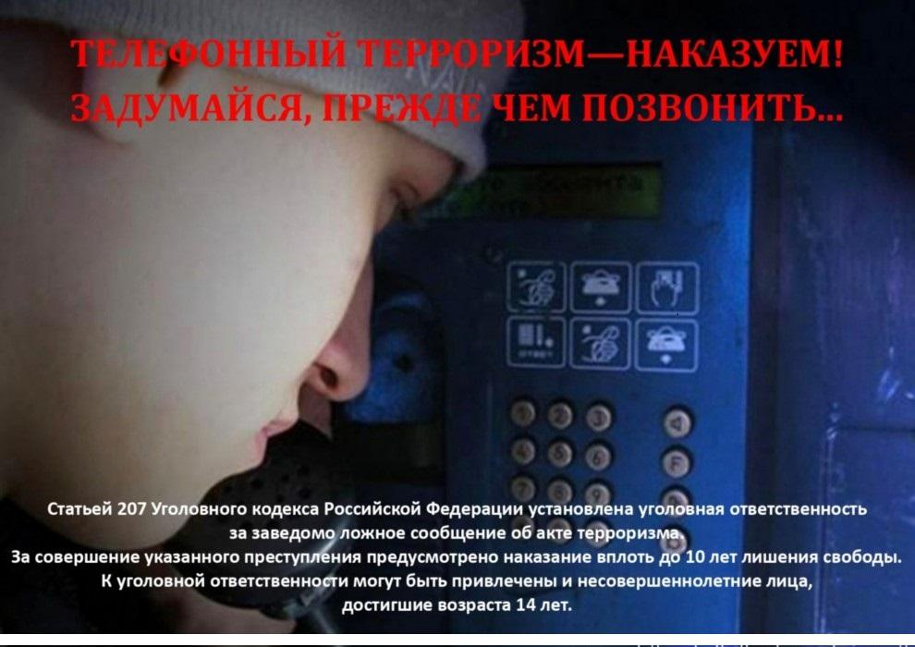

Югорск

